Тестирование
естественно-научный профиль
5 класс
1.
Внимательно рассмотри рисунок, на котором изображена детская комната. Внутренняя часть окна может быть изготовлена из стекла. Она отмечена на рисунке стрелкой с соответствующей надписью. Какие предметы или детали среди изображённых на рисунке могут быть сделаны из пластика, а какие — из резины? Укажи на рисунке стрелкой любой предмет (деталь) из пластика и любой предмет (деталь) из резины. Подпиши название соответствующего материала рядом с каждой стрелкой.
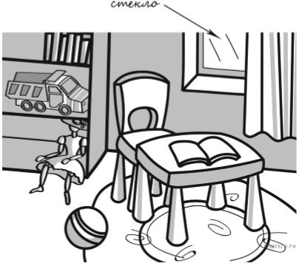
2.
Внимательно изучи по таблице прогноз погоды на трое суток.
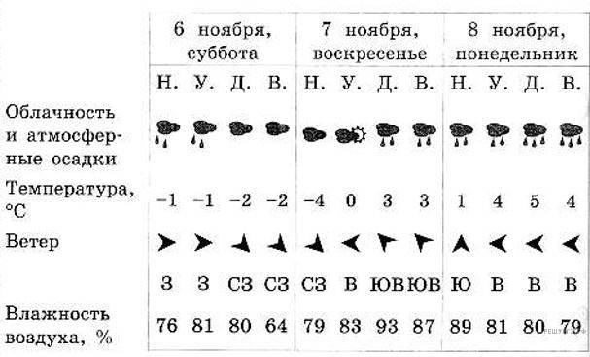

Прочитай утверждения о погоде, которая ожидается в указанные сутки. Выбери верные утверждения, запиши их номера в специально отведенную строку.

- В воскресенье ожидается переменный ветер.
- Влажность воздуха в понедельник не превысит 90%.
- В субботу выпадет снег, который не растает до понедельника.
- Самая низкая утренняя температура воздуха в указанные дни недели будет в воскресенье.
3.
Рассмотри карту мира. На ней буквами А и Б отмечены два материка.

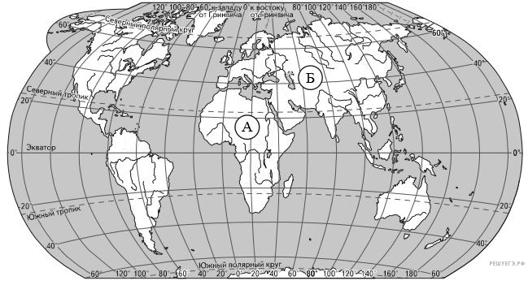

Запиши название каждого материка в отведённое для этого поле.

Название материка А | Название материка Б

4.
Далее представлены изображения белого медведя, шимпанзе, синицы и слона. Запиши на строчках ниже название каждого из этих животных рядом с номером фотографии, на которой оно изображено.

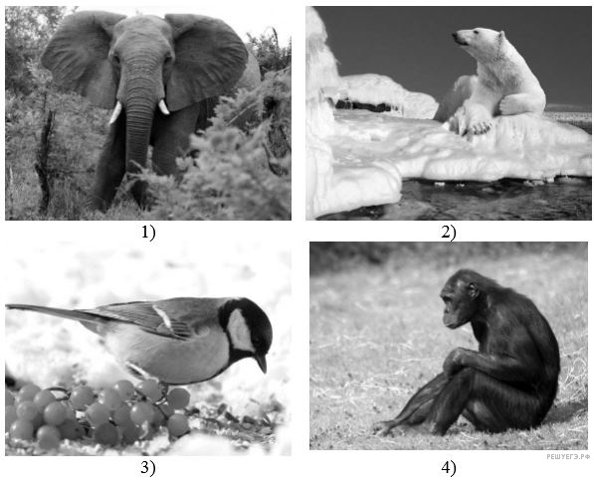
ЖИВОТНЫЕ ФОТОГРАФИИ
А) Белый медведь 1) Фотография 1
Б) Шимпанзе 2) Фотография 2

В) Синица 3) Фотография 3
Г) Слон 4) Фотография 4

Запишите в ответ цифры, расположив их в порядке, соответствующем буквам:
A | Б | В | Г
5.
Рассмотри карту мира. На ней буквами А и Б отмечены два материка.

Далее представлены изображения белого медведя, шимпанзе, синицы и слона.

Какие из этих животных обитают в естественной среде (не в зоопарке) на материке А, а какие — на материке Б? Запиши номера, под которыми указаны эти животные, в отведённое для этого поле после буквы соответствующего материка.

Запишите в ответ цифры, расположив их в порядке, соответствующем буквам:
Материки | A | Б
Животные
6.
Рассмотри изображение человека. Так же, как на примере слева отмечено ухо, на изображении справа покажи стрелками и подпиши глаз, плечо и желудок человека.
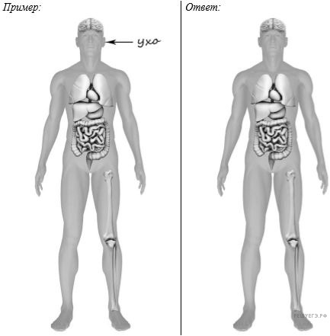
7.
Составь два правила сохранения здоровья человека из приведённых частей фраз: для этого к каждой позиции первого столбца подбери соответствующую позицию из второго столбца.

НАЧАЛО ФРАЗЫ |  | ПРОДОЛЖЕНИЕ ФРАЗЫ
А) Чтобы избежать травм во время гололедицы,  Б) Чтобы не заразиться гриппом во время эпидемии, |  | - в общественных местах надеваймедицинскую защитную маску.  - дыши ровно, не делай резких глубокихвдохов.  - передвигайся аккуратно, не спеша

Запиши в таблицу выбранные цифры под соответствующими буквами.
Начало фразы | A | Б
Продолжение фразы
8.
Сравни условия произрастания травы на двух участках в описанном опыте. Подчеркни в каждой строке одно из выделенных слов.
Освещённость двух участков: одинаковая / различная
Подготовка почвы для посадки травы на двух участках: одинаковая / различная
Сорт травы на двух участках: одинаковый / различный

Освещённость двух участков: | Подготовка почвы для посадки травы на двух участках: | Сорт травы на двух участках:
Карина решила провести опыт с выращиванием газона. Она выделила для посадки два расположенных рядом одинаковых участка земли. Один из участков весь день освещался солнцем, а другой был заслонён от солнца кустами и деревьями. На каждом из участков Карина сняла слой почвы, насыпала небольшой слой песка, чтобы вода не задерживалась на поверхности, и сверху насыпала специальный садовый грунт. После этого Карина равномерно посеяла на каждом из участков семена травы одного сорта. Во время опыта уход за участками был одинаковым.
9.
Какие наблюдения нужно проводить Карине, чтобы выяснить, как влияет освещённость участка на рост травы?
10.
Карина решила провести опыт с выращиванием газона. Она выделила для посадки два расположенных рядом одинаковых участка земли. Один из участков весь день освещался солнцем, а другой был заслонён от солнца кустами и деревьями. На каждом из участков Карина сняла слой почвы, насыпала небольшой слой песка, чтобы вода не задерживалась на поверхности, и сверху насыпала специальный садовый грунт. После этого Карина равномерно посеяла на каждом из участков семена травы одного сорта. Во время опыта уход за участками был одинаковым.

Если бы Карина хотела выяснить, зависит ли рост травы от того, насколько часто её стригут, с помощью какого опыта она могла бы это сделать? Опиши этот опыт.
11.
Какой из этих знаков относится к знакам пожарной безопасности? Какое правило отражает этот знак?
Рассмотри знаки, изображённые на рисунках, и ответь на вопросы.

А Б В
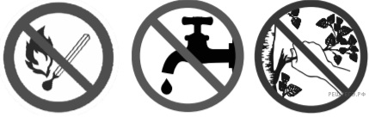
12.
Какие правила отражают два других знака? Запиши ответы в таблицу.

ЗНАК | ПРАВИЛО
13.
Людям некоторых профессий для работы необходимо специальное защитное снаряжение. Рассмотри изображения, определи профессии людей, которым для работы требуется такое снаряжение. Выбери один из рисунков, запиши его номер.
В поле ответа:
— запиши название соответствующей профессии; — опиши, какую работу выполняют люди этой профессии; — напиши, чем эта работа полезна обществу.

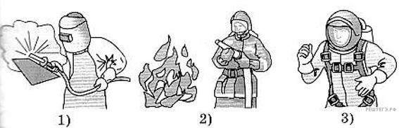
14.
8 февраля в России отмечается День российской науки. Обведи эту дату в календаре. Запиши, на какой день недели приходится эта дата в 2018 году. В нашей стране работают и постоянно открываются новые научные институты и центры с самым современным оборудованием. Как ты думаешь, почему государство уделяет большое внимание развитию науки? (Напиши ответ объёмом до пяти предложений.)
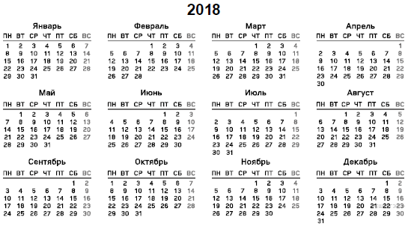
15.
10.1. Запиши название региона: республики, или области, или края, или города, или автономного округа, в котором ты живёшь.
10.2. Запиши название столицы или главного административного города твоего региона.
10.3. Как называется населённый пункт, в котором ты живёшь? Запиши название, в ответе укажи вид населённого пункта (город, село, посёлок, деревня). В каком климатическом поясе находится твой регион? Напиши об одном из известных образовательных учреждениях твоего региона.

